คู่มือการส่งงานการประเมินตนเองทางออนไลน์ ( 2 ขั้นตอน)
สำหรับครู-และบุคลากรโรงเรียนตากพิทยาคม อำเภอเมืองตาก จังหวัดตาก
The Control Self-Assessment (CSA) of Takphitthayakhom School
(ระบบใหม่ จาก 4 ขั้นตอนเหลือเพียง 2 ขั้นตอนเท่านั้น )
1. เข้าสู่ระบบ โดยเข้าเว็บไซต์โรงเรียนตากพิทยาคม www.tps.ac.th
1.1 เลือกเมนูด้านซ้ายมือชื่อ “ระบบรับ-ส่งงานออนไลน์”
1.2 แล้วคลิกลิงก์ “ขั้นตอนที่ 1 ดาวน์โหลดรับไฟล์ประเมินตนเอง CSA”
1.3 เปลี่ยนชื่อไฟล์ให้เป็นชื่อ-นามสกุลเป็นภาษาอังกฤษ เช่น firstname-lastname.docx เป็นต้น
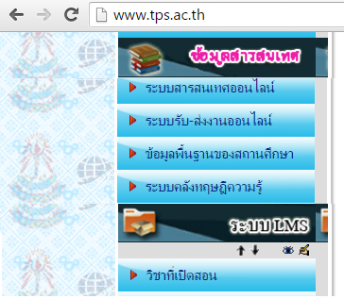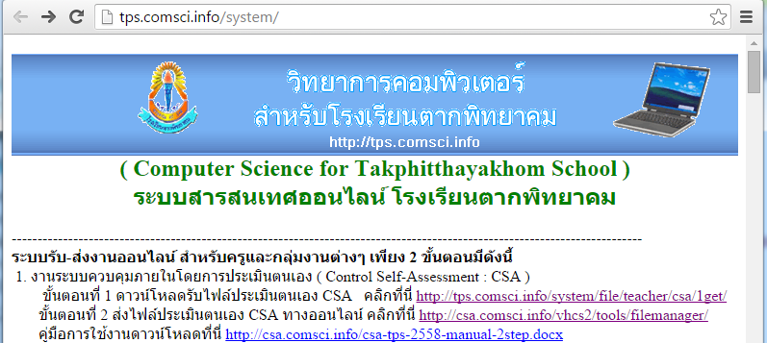
2. ส่งงานทางออนไลน์ (ก่อนส่งงานต้องบันทึกและปิดโปรแกรม Microsoft Word)
2.1 จากข้อ 1.2 ให้คลิกลิงก์ “ขั้นตอนที่ 2 ส่งไฟล์ประเมินตนเอง CSA ทางออนไลน์”
2.2 พิมพ์ Username คือ csa@csa.comsci.info
และสำหรับ Password สามารถสอบถามใน Line กลุ่มของ ต.พ. แล้วกดปุ่ม “Login”
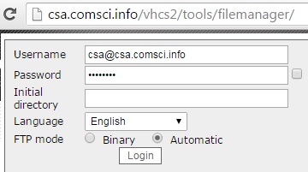

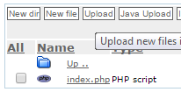
2.3 คลิกปุ่ม Upload
2.4 คลิกปุ่มเลือกไฟล์ 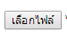
2.5 คลิกปุ่มเครื่องหมายถูกสีเขียว แล้วกดปุ่มลูกศรสีดำเพื่อดูผลการส่งงานล่าสุด ก็เสร็จสิ้นการส่งงาน

สำหรับการประกาศผลการส่งงานระบบควบคุมภายในโดยประเมินตนเองของครู-บุคลากร
สามารถติดตามได้ที่เว็บไซต์วิทยาการคอมพิวเตอร์ สำหรับโรงเรียนตากพิทยาคม http://tps.comsci.info

หมายเหตุ **ระบบรับ-ส่งงานนี้ ได้รับการทดสอบจากนักเรียนโรงเรียนตากพิทยาคม ปีการศึกษา 2558 จำนวนประมาณ 100 คน สามารถใช้งานได้ 100% ได้แก่ชั้น ม.4/1 , ม.5/9, ม.5/10 และม.5/11

